Причины
детского дорожно-транспортного
травматизма
Основными причинами детского дорожно-транспортного травматизма (ДДТТ) являются несоблюдение детьми и взрослыми Правил дорожного движения и требований безопасного поведения на дороге.
Дорожно-транспортный травматизм детей в значительной мере обусловлен такими особенностями их психофизиологического развития, как: незрелость; неразвитое чувство опасности; неспособность правильно оценивать обстановку; быстрое образование условных рефлексов и быстрое их исчезновение; потребность в движении, которая преобладает над осторожностью; стремление подражать взрослым; переоценка своих возможностей; специфичность реакции на приближающийся автомобиль.
Кроме того, факторами, провоцирующими детский дорожно-транспортный травматизм, являются следующие: незнание детьми правил дорожного движения; недостаточный надзор взрослых за поведением детей; переход дороги в неустановленном месте, перед близко идущим транспортом; игры на проезжей части; неправильный выбор места перехода дороги при высадке из маршрутного транспорта; хождение по проезжей части при наличии тротуара; езда на велосипеде по проезжей части, когда нет 14 лет; езда на роликах и самокатах по проезжей части и др.

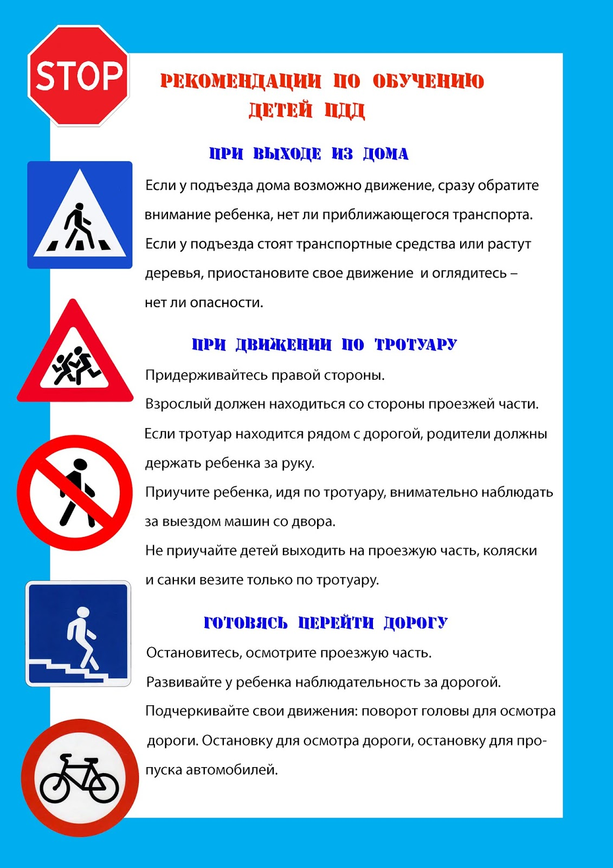
Министерство просвещения РФ
ФГБОУ ВО «Уральский государственный
педагогический университет»
Центр непрерывного повышения
профессионального мастерства педагогических работников


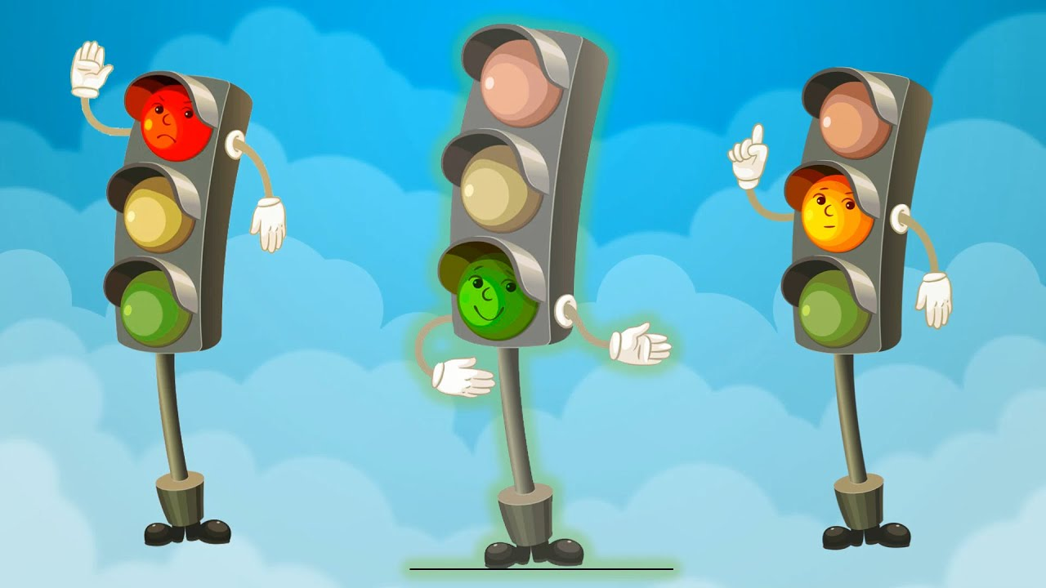

ПАМЯТКА ПО ПРАВИЛАМ
ДОРОЖНОГО ДВИЖЕНИЯ ДЛЯ РОДИТЕЛЕЙ

Екатеринбург 2021


Родители должны знать, что…
Чаще всего травмы случаются по вине взрослых. Очень часто родители сами нарушают Правила дорожного движения.
Обучение детей Правилам дорожного движения не должно сводиться к призывам соблюдать их. В силу конкретности и образности детского мышления обучение должно быть наглядным и осуществляться в естественной обстановке. Следует использовать любой подходящий момент, чтобы доходчиво и ненавязчиво обучать ребенка правилам поведения на улице, в транспорте и т.д.

Что должны и чего не должны делать сами родители при движении?
- Не спешите, переходите дорогу всегда размеренным шагом.
- Выходя на проезжую часть, прекратите разговаривать – ребенок должен привыкнуть, что при переходе дороги нужно сосредоточиться.
- Переходите дорогу только в местах, обозначенных дорожным знаком «Пешеходный переход».
- Из автобуса (троллейбуса, трамвая) выходите первыми. В противном случае ребенок может упасть или выбежать на проезжую часть.
- Не разрешайте детям играть вблизи дорог и на проезжей части.
- Привлекайте ребенка к участию в ваших наблюдениях за обстановкой на дороге: показывайте ему те машины, которые готовятся поворачивать, едут с большой скоростью и т.д.
- Не выходите с ребенком из-за машины, кустов, не осмотрев предварительно дороги, – это типичная ошибка, и нельзя допускать, чтобы дети ее повторяли.
- В автомобиле обязательно пристегнитесь ремнями; ребенка посадите на самое безопасное место: в специальное детское кресло, в середину или на правую часть заднего сиденья; во время длительных поездок чаще останавливайтесь – ребенку необходимо двигаться.
- Не будьте агрессивны по отношению к другим участникам движения. Вместо этого объясните ребенку конкретно, в чем их ошибка. Используйте различные ситуации для ознакомления с правилами дорожного движения, спокойно признавайте и свои собственные ошибки.

Родители помните!!!
Дети дошкольного и младшего школьного возраста не воспринимают опасности транспорта. Они еще не знают, что такое боль и смерть. Игрушки и мяч для них гораздо важнее жизни и здоровья.
Если ребенок смотрит на автомобиль, это не значит, что он его видит. Увлеченный своими мыслями, он часто не замечает приближающийся автомобиль. В результате ребенок погибает или получает тяжелые травмы, переломы и др.
